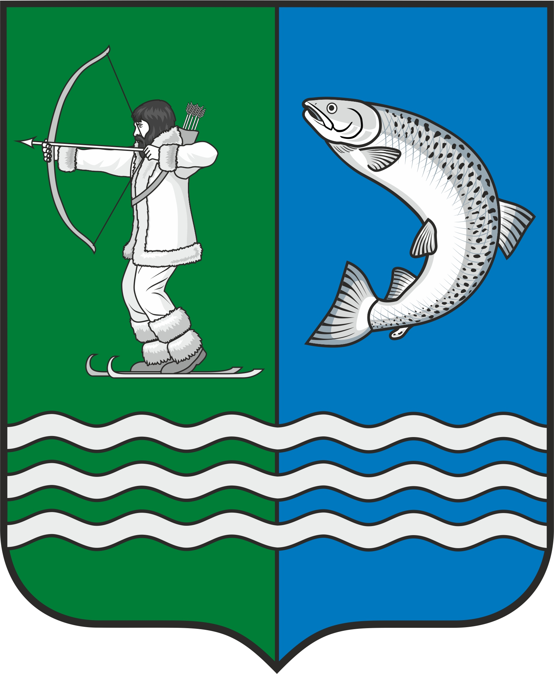

**Российская Федерация**

**Республика Карелия**

**С О В Е Т**

**БЕЛОМОРСКОГО МУНИЦИПАЛЬНОГО ОКРУГА**

**РЕШЕНИЕ**

**XXVIII сессии I созыва**

**от 27 декабря 2024 года № 201**

**г. Беломорск**

**О внесении изменения в Прогнозный план (программу) приватизации муниципального имущества, находящегося в собственности**

**Беломорского муниципального округа Республика Карелия, на 2024 год**

**и плановый период 2025 и 2026 годов**

Руководствуясь статьями 273, 552 Гражданского кодекса Российской Федерации, статьей 35 Земельного кодекса Российской Федерации,

**СОВЕТ РЕШИЛ:**

1. Внести в Приложение к Прогнозному плану (программы) приватизации муниципального имущества, находящегося в собственности Беломорского муниципального округа Республики Карелия, на 2024 год и плановый период 2025 и 2026 годов, утвержденному решением X сессии I созыва Совета Беломорского муниципального округа 30 января 2024 года № 66 «Об утверждении Прогнозного плана (программы) приватизации муниципального имущества, находящегося в собственности Беломорского муниципального округа Республика Карелия, на 2024 год и плановый период 2025 и 2026 годов» следующее изменение:

строку 1 Перечня имущества, находящегося в собственности Беломорского муниципального округа Республика Карелия, планируемого к приватизации   
в 2024 году и плановом периоде 2025 и 2026 годов изложить в следующей редакции:

«

|  |  |  |  |  |  |
| --- | --- | --- | --- | --- | --- |
| № п/п | Характеристика объекта | Адрес (местонахождение) объекта | Кадастровый номер, назначение имущества | Площадь объекта, кв.м. | Предполагаемый срок продажи |
| 1. | Нежилое здание, гараж с земельным участком | Республика Карелия, Беломорский район,  г. Беломорск, ул. Октябрьская, д.б/н | Нежилое здание,  10:11:0000000:1029 | 98,6 | 2024 |
| Республика Карелия, Беломорский район,  г. Беломорск, ул. Октябрьская | Земельный участок,  10:11:0011003:3 | 153 | 2024 |

».

2. Опубликовать настоящее Решение в газете «Беломорская трибуна»   
и разместить на официальном сайте Беломорского муниципального округа Республики Карелия в информационно-телекоммуникационной сети Интернет.

Председатель Совета

Беломорского муниципального округа А.А.Попов

Глава Беломорского муниципального округа И.В.Филиппова